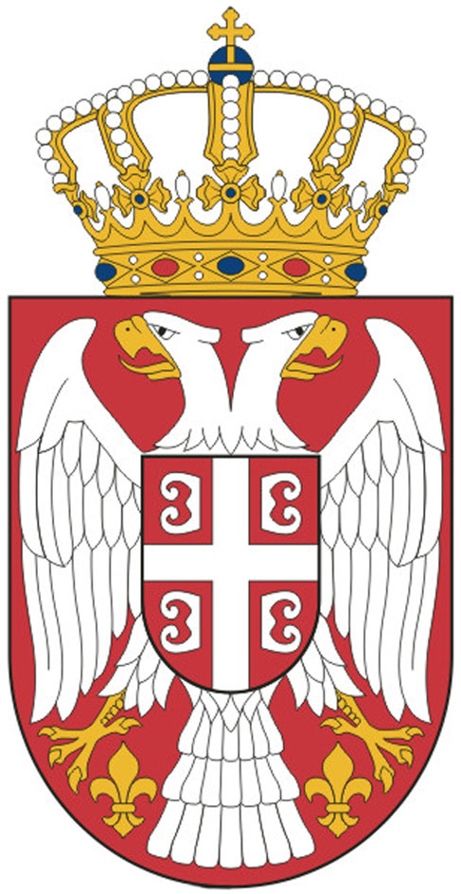
МИНИСТАРСТВО ОДБРАНЕ
УНИВЕРЗИТЕТ ОДБРАНЕ
ВОЈНА АКАДЕМИЈА
Број __________
___________.2022. године
Б Е О Г Р А Д

У складу са чланом 147. Закона о јавним набавкама („Службени гласник Републике Србије“ бр. 91/2019), чланом 118. Правилника о материјалном пословању у Министарству одбране и Војсци Србије („Службени војни лист“, бр. 29/14, 9/17 и 34/18) и Плана јавних набавки за 2022. годину у МО и ВС, д о н о с и м,

О Д Л У К У
о обустави поступка јавне набавке бр. 30

Поступак набавке бр. 30 – Набавка хотелског смештаја за службено путовање 2 лица из Војне академије у Лондон покренут је Одлуком бр. 30 (акт Војне академије број 193-12 од 15.03.2022. године). Након доношења одлуке, позив за достављање понуда креиран је преко апликације на страници Министарства одбране.

У предвиђеном року, достављене су понуде два понуђача, које су веће од процењене вредности набавке, о чему је сачињен Извештај комисије о стручној оцени понуда (акт Војне академије бр. 193-19 од 25.03.2022. године).

Имајући у виду да достављене понуде превазилазе средства одобрена за реализацију набавке, односно да ниједан од понуђача није доставио понуду за пружање услуге до износа одобрених средстава, у складу са наведеним прописима донета је одлука о обустави поступка.

ИБВ.-
Р Е К Т О Р
генерал-потпуковник
ванр. проф. др Горан Радовановић

Достављено:
- Група за набавке, уговарања и обрачун (х4).
- Деканат Секретаријата ВА,
- Секретаријат РУО,
- Агенција „ROYAL TOURS“ доо, Булевар ослобођења 5, 11000 Београд, „АР“,
- Агенција SKYMULTICOM TRAVEL AGENCY“, Шпанских бораца 32а, 11 000 Београд, „АР“.

